|  |  |
| --- | --- |
| UBND THỊ XÃ QUẢNG YÊN  **TRƯỜNG MNN HOA HỒNG** | **CỘNG HÒA XÃ HỘI CHỦ NGHĨA VIỆT NAM**  **Độc lập - Tự do - Hạnh phúc** |
| Số: /BC-MNHH | *Hoa Hồng, ngày 07 tháng 10 năm 2024* |

**BÀI GIỚI THIỆU**

**VỀ TRƯỜNG MẦM NON HOA HỒNG**

**I. THÔNG TIN CHUNG**

**1. Tên cơ sở giáo dục**: **Trường Mầm non Hoa Hồng**

**2. Địa chỉ trụ sở**:

+ Trụ sở chính: Khu 5, phường Quảng Yên, thị xã Quảng Yên, tỉnh Quảng Ninh

+ Trụ sở lẻ: Khu Giếng Chanh, phường Quảng Yên, thị xã Quảng Yên, tỉnh Quảng Ninh

- Điện thoại: 02033.681.073

- Địa chỉ Email: mnhoahong@quangyen.edu.vn

- Website: <https://mnhoahong.edu.vn>

**3. Loại hình của cơ sở giáo**: Cơ sở giáo dục mầm non Công lập

**4. Thông tin người đại diện pháp luật**

- Họ và tên: Vũ Thanh Quyên.

- Chức vụ: Hiệu trưởng.

- Địa chỉ nơi làm việc: Trường Mầm non Hoa Hồng, Khu 5, phường Quảng Yên, thị xã Quảng Yên, tỉnh Quảng Ninh

- Điện thoại: 0388125119

- Email: mn.as2.ltha@dongtrieu.edu.vn

**4. Sứ mạng, tầm nhìn và mục tiêu của nhà trường**

**- Sứ mạng:**

+ Xây dựng một đơn vị có tính kỉ luật lao động cao, biết thương yêu hỗ trợ nhau, biết được nhiệm vụ của mỗi cá nhân để tư duy, sáng tạo, làm việc có hiệu quả, trung thực, khách quan trong việc thực thi nhiệm vụ.

+ Tạo được môi trường học tập thân thiện, có phòng học thoáng mát, rộng rãi, có nhiều đồ dùng, đồ chơi để mỗi học sinh đều có cơ hội trải nghiệm, rèn luyện kỹ năng, phát triển tư duy, phát triển tính tích cực chủ động, sáng tạo, phát triển hết tài năng của mình.

**- Tầm nhìn:** Đến năm 2025 Trường mầm non Hoa Hồng phấn đấu là một ngôi trường thân thiện, chất lượng và hiệu quả có đủ cơ sở vật chất và có các trang thiết bị hiện đại. Nơi phụ huynh, học sinh tin cậy, tạo dựng được môi trường chăm sóc, giáo dục an toàn, lành mạnh, kỷ cương, giúp trẻ phát triển toàn diện, trẻ biết sáng tạo, có năng lực tư duy. Một chiếc nôi rèn luyện để giáo viên cống hiến và trẻ luôn có những kĩ năng cơ bản phục vụ cuộc sống.

**- Mục tiêu của nhà trường:**

+ Mục tiêu ngắn hạn: Đến cuối năm học 2024-2025 trường phấn đấu nâng cao chất lượng chăm sóc - giáo dục trẻ; giữ vững thành tích hoàn thành xuất sắc nhiệm vụ.

+ Mục tiêu trung hạn: Đến năm học 2025-2026 trường phấn đấu nâng cao chất lượng chăm sóc - giáo dục trẻ; giữ vững thành tích hoàn thành xuất sắc nhiệm vụ, được nhận Bằng khen của cấp trên.

+ Mục tiêu dài hạn: Đến năm học 2026-2027 trường phấn đấu đạt các mục tiêu sau: Chất lượng chăm sóc - giáo dục trẻ được khẳng định, nâng cao thương hiệu nhà trường; chất lượng giáo dục nhà trường trong nhóm trường Mầm non của thị xã và tỉnh; được công nhận kiểm định chất lượng giáo dục cấp độ 3 và chuẩn quốc gia mức 2.

**5. Logo biểu trưng nhà trường**

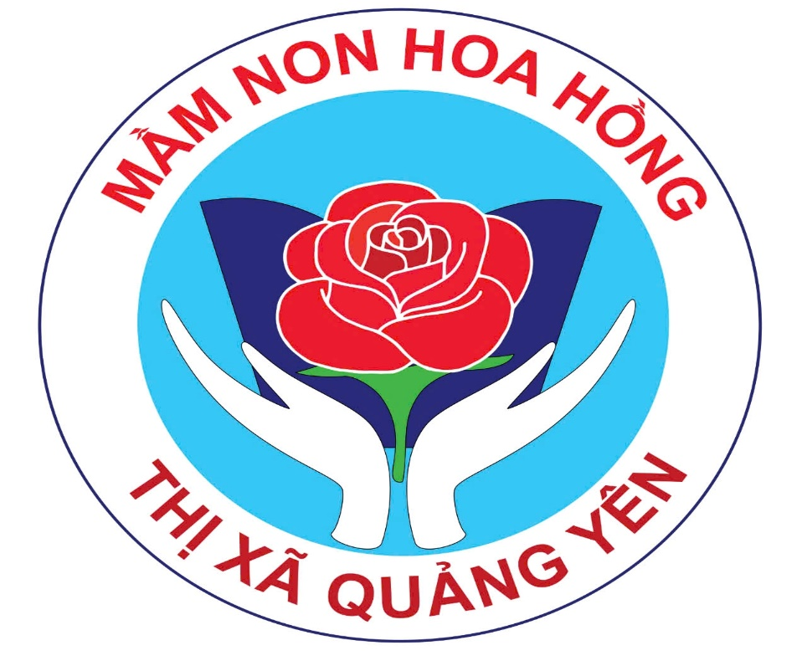

- Quá trình thành lập và phát triển: Trường Mầm non Hoa Hồng đựơc thành lập (sát nhập từ nhà trẻ Liên Cơ) từ năm 1975-1995 có một điểm trường. Năm 1996 đổi tên là nhà trẻ Hoa Hồng, đến tháng 6 năm 2004 trường sát nhập trường mẫu giáo Quảng Yên đổi tên thành trường mầm non Hoa Hồng. Tháng 7 năm 2006 sát nhập điểm trường trung tâm của trường mầm non xã Cộng Hòa về trường mầm non Hoa Hồng (có 4 điểm trường). Dưới sự lãnh đạo, quản lý trực tiếp của Phòng Giáo dục và Đào tạo Huyện Yên Hưng (nay là thị xã Quảng Yên) và năm 2011 trường được đổi tên thành “Trường Mầm non Hoa Hồng” theo Quyết định số 6975/QĐ-UBND ngày 21/12/2011. Đến nay trường được thu gọn lại thành có 02 khu (khu A và khu B).

|  |  |
| --- | --- |
| Họ và tên  Hiệu trưởng | Vũ Thanh Quyên |
| Điện thoại | 0233.681.073 |
| Fax |  |
| Website | https://mamnonhoahong |
| Số điểm trường | 02 |
| Loại hình |  |

|  |  |
| --- | --- |
| Tỉnh/thành phố trực thuộc Trung ương | Quảng Ninh |
| Huyện/quận /thị xã  / thành phố | Quảng Yên |
| Xã /phường /thị trấn | Quảng Yên |
| Đạt CQG |  |
| Năm thành lập trường (theo quyết định thành lập) | 20/12/2011 |
| Công lập | x |

|  |  |
| --- | --- |
| Tư thục | Không |
| Trường chuyên  biệt | Không |
| Trường liên kết với nước ngoài | Không |

|  |  |
| --- | --- |
| Thuộc vùng khó  khăn | Không |
| Thuộc vùng đặc biệt khó khăn | Không |
|  |  |

Hội đồng trường được thành lập theo Quyết định số 3607/QĐ-UBND ngày 11/10/2021 của Ủy ban nhân dân thị xã Quảng Yên về việc thành lập Hội đồng trường của Trường Mầm non Hoa Hồng nhiệm kỳ 2021-2026;

1. **ĐỘI NGŨ NHÀ GIÁO, CÁN BỘ QUẢN LÝ VÀ NHÂN VIÊN**

|  |  |  |  |  |  |  |  |
| --- | --- | --- | --- | --- | --- | --- | --- |
|  | **Tổng số** | **Nữ** | **Dân**  **tộc** | **Trình độ đào tạo** | | | **Ghi chú** |
| Chưa đạt chuẩn | Đạt chuẩn | Trên  chuẩn |
| Hiệu trưởng | 01 | 01 | 0 | 0 | 0 | 01 |  |
| Phó Hiệu trưởng | 02 | 02 | 0 | 0 | 0 | 02 |  |
| Giáo viên | 40 | 40 | 0 | 0 | 04 | 36 | 2,0 GV/lớp |
| Nhân viên | 02 | 02 | 0 | 0 | 01 | 01 | 01 văn thư;  01 y tế |
| Lao động | 12 | 8 | 0 |  |  |  | 04 Nv bảo vệ; 08 NV nấu ăn |
| Số CBQL,GV  Hoàn thành chương trình BDTX | 42 | 42 |  |  |  |  | tỷ lệ 100% |
| **Cộng** | **57** | **53** | **0** | **0** | **05** | **40** |  |

1. **CƠ SỞ VẬT CHẤT**

Nhà trường có diện tích đất rộng 2.617.7m2 (Cơ sở 1 diện tích 2.28.7m2, Cơ sở diện tích rộng 634m2) với diện tích đất bình quân 5,3 m2/trẻ.

Cơ sở vật chất, diện tích đất… chưa đảm bảo điều kiện theo tiêu chuẩn quy định. Trường chưa có đủ khối phòng hành chính - quản trị, khối phòng nhóm trẻ, lớp mẫu giáo và khối phòng phục vụ học tập, khối phòng tổ chức ăn cho trẻ theo tiêu chuẩn cơ sở vật chất Mức độ 1 theo Thông tư 13/2020/TT- BGDĐT ngày 26/5/2020.

Các lớp học sạch sẽ, trang trí sáng đẹp có đồ dùng, đồ chơi thiết bị dạy học đạt trên 60% đồ dùng theo danh mục tối thiểu, có đủ nhà vệ sinh phục vụ cho trẻ.

|  |  |  |  |  |
| --- | --- | --- | --- | --- |
| **TT** | **Số liệu** | **Năm học**  **2023-2024** | **Năm học**  **2024-2025** | **So sánh** |
| **I** | Khối phòng nhóm trẻ, lớp MG | 20 | 20 |  |
| 1 | Phòng kiên cố | 18 | 18 |  |
| 2 | Phòng bán kiên cố | 0 | 0 |  |
| 3 | Phòng tạm | 02 | 02 |  |
| **II** | Khối phòng phục vụ học tập (âm nhạc, thể chất) | 0 | 0 |  |
| 1 | Phòng kiên cố | 0 | 0 |  |
| 2 | Phòng bán kiên cố | 0 | 0 |  |
| 3 | Phòng tạm | 0 | 0 |  |
| **III** | Khối phòng hành chính quản trị | 10 | 10 | 01 phòng HT, 02 phòng PHT, 01 văn phòng, 01 phòng y tế, 02 phòng bảo vệ, 01 phòng nhân viên, 02 khu vệ sinh |

|  |  |  |  |  |
| --- | --- | --- | --- | --- |
| 1 | Phòng kiên cố | 10 | 10 |  |
| 2 | Phòng bán kiên cố | 0 | 0 |  |
| 3 | Phòng tạm | 0 | 0 |  |
| **IV** | Khối phòng tổ chức ăn | 0 | 0 |  |
| 1 | Phòng kiên cố | 0 | 0 |  |
| 2 | Phòng bán kiên cố | 0 | 0 |  |
| 3 | Phòng tạm | 0 | 0 |  |
| **V** | Các công trình, khối phòng chức năng khác (nếu có) | 0 | 0 |  |
| **VI** | Các công trình, khối phòng chức năng khác (nếu có) | 0 | 0 |  |
| Số lượng các thiết bị đồ dùng đồ chơi trong lớp hiện có đạt trên 90% theo danh mục tối thiểu | 11 | 11 | Có 06 lớp MG 5 tuổi, 04 lớp MG 4 tuổi |
| **VII** | Số lượng các thiết bị đồ dùng đồ chơi trong lớp hiện có đạt dưới 90% theo danh mục tối thiểu | 05 | 05 | 05 lớp MG 4 tuổi; 04 nhóm 24-36 tháng tuổi |

**III. KIỂM ĐỊNH CHẤT LƯỢNG GIÁO DỤC VÀ TRƯỜNG CHUẨN QUỐC GIA**

Trường đã tiến hành rà soát minh chứng, sắp xếp và lưu hồ sơ tự đánh giá kiểm định chất lượng cấp độ 2 và trường chuẩn QG mức độ 1.

**IV. KẾT QUẢ HOẠT ĐỘNG GIÁO DỤC**

|  |  |
| --- | --- |
| **Nội dung thực hiện** | **Năm học 2023- 2024** |
| **TRẺ EM** | |
| Tổng số trẻ em ra lớp | 517/20lớp ( đạt chỉ tiêu) |
| Kết quả trẻ em được đánh giá | 517/517 đạt tỷ lệ 100% (đạt chỉ tiêu) |
| Trẻ được chăm sóc nuôi dưỡng an toàn | 517/517 đạt tỷ lệ 100% (đạt chỉ tiêu) |
| Trẻ có cân nặng và chiều cao phát triển bình thường | 517/517 đạt tỷ lệ 100% (đạt chỉ tiêu) |
| Trẻ đạt chuyên cần | 517/517 đạt tỷ lệ 100% (đạt chỉ tiêu) |
| Trẻ đạt 2 buổi/ngày | 517/517 đạt tỷ lệ 100% (đạt chỉ tiêu) |
| Trẻ 5 tuổi hoàn thành chương trình GDMN | Tỷ lệ 100% (đạt chỉ tiêu) |
| Huy động trẻ trong địa bàn | Trẻ 0 đến dưới 3 tuổi đạt tỷ lệ 39,7%; Trẻ 3-5  tuổi đạt tỷ lệ 99% (vượt chỉ tiêu) |
| Chất lượng 05 lĩnh vực phát triển | 517/517 đạt tỷ lệ 100% (đạt chỉ tiêu) |
| Đạt giải các hội thi | Có 01 cháu đạt giải Nhất cuộc thi “Rung chuông vàng” Cấp thị xã.  + 12 GVDG Cấp thị xã. |

**V. KẾT QUẢ TÀI CHÍNH**

- Tổng ngân sách được cấp năm 2023 là 4.240.535.000đ và năm 2024 là: 4.801.000.000đ.

- Trường thực hiện đầy đủ chế độ chính sách dành cho trẻ 02 lần/năm học cho 02 trẻ với tổng số tiền là 31.810.000đ (trong đó: Hỗ trợ ăn trưa theo NĐ 105/NĐ-CP và NQ 204/NQ cho 2 trẻ (học kỳ II năm học 2023-2024: = 1.600.000 đồng; học kỳ I năm học 2024-2025 = 2.650.000đ); hỗ trợ chi phí học tập theo NĐ 81 và NQ 21 (học kỳ II năm học 2023-2024: 4.750.000đ; học kỳ I năm học 2024-2025 = 2.400.000 đồng), miễn học phí cho trẻ em.

- Trường thực hiện đầy đủ chế độ chính sách dành cho Giáo viên dạy trẻ khuyết tật: Kỳ II năm học 2023-2024 có 04 giáo viên với tổng số tiền là 7.890.000đ. Kỳ I năm học 2024-2025 có 06 giáo viên với tổng số tiền là 17.244.000đ.

- Năm học 2024-2025: Trường thực hiện tham mưu lãnh đạo PGDĐT và UBND thị xã các hạng mục sau:

+ Mua bổ sung bàn, ghế học sinh (đợt 1): 21.505.000đ

+ Dự kiến mua bổ sung bàn, ghế học sinh, bảng, bàn ghế giáo viên (đợt 2): 26.670.000đ

- Dự kiến bổ sung mua sắm trang thiết bị cơ sở vật chất: Tổng kinh phí dự kiến 80.000.000 đồng.

- Dự kiến sửa chữa, cải tạo…..CSVC, TTB,….: 100.000.000đ.

- Dự kiến Mua sắm đồ dùng trang thiết bị phục vụ bán trú: Tổng kinh phí dự kiến 90.000.000 đồng.

- Dự kiến mua sắm tài liệu của CBQL-GV-NV học sinh dự kiến chi từ nguồn ngân sách nhà nước: Dự kiến trang bị 98 tài liệu. Tổng kinh phí dự kiến 62.325.500 đồng.

**VI. KẾT QUẢ THỰC HIỆN CÁC NHIỆM VỤ TRỌNG TÂM KHÁC**

Trong năm học, đơn vị phối hợp công đoàn vận động viên chức tham gia đóng quỹ xã hội của Liên đoàn Lao động quận số tiền 4.660.000 đồng; Qũy vì người nghèo 6.221.000 đồng; phòng chống thiên tai 1.560.000 đồng; Ngoài ra, các giáo viên, nhân viên còn thực hiện tích cực các phong trào tình nguyện hiến máu nhân đạo, thăm hỏi gia đình chính sách, tặng quà Tết cho trẻ có hoàn cảnh khó khăn. Ngoài ra, các giáo viên, nhân viên còn thực hiện tích cực các phong trào tình nguyện hiến máu nhân đạo, thăm hỏi gia đình chính sách, tặng quà Tết cho trẻ có hoàn cảnh khó khăn. Trường thực hiện đầy đủ hồ sơ theo dõi và công khai đến phụ huynh và hội đồng sư phạm, chỉ đạo giáo viên, nhân viên sử dụng tiết kiệm, đúng mục đích kinh phí được giao.

Trên đây là báo cáo công khai thường niên năm 2024 của trường Mầm non Hoa Hồng.

|  |  |
| --- | --- |
| ***Nơi nhận****:*  - Phòng GD&ĐT;(b/c)  - Đảng ủy, UBND phường Hoà Quý;(b/c)  - Chi bộ, LĐ trường(b/c);  - Lưu: VT,HSCK. | **HIỆU TRƯỞNG**  **Vũ Thanh Quyên** |